附件1
頂六國小辦理105年度藝術與人文教學深耕計畫成效評估表 編號：51
計畫名稱 |  | 舞動青春 藝想世界 | 辦理地點 | 頂六國小
補助金額 |  | 新台幣50000元整 | 辦理期間 | 自 105年 3月 1 日起 至 105年 11月 30 日止
 |  | 本校師生
活動場次 |  | 85場 | 參與人次 | 約1640人次
附件 | - 課程內容表  - 教學設計  - 上傳本縣藝術與人文深耕計畫整合平台網站( http://art.cyc.edu.tw)成果資料  - 自評表  - 授課教師回饋與省思  - 活動照片
需求評估 |  | 本校藝術深耕教學計畫是以學生為中心的課程，配合學校、社區及其他公開的展演活動。學校舞獅社團已成立十年，傳統技藝表演也成為孩子生活中的一部份；每年愛的書庫「行動音樂廳古典音樂欣賞活動」豐富了孩子的心靈。希望透過舞蹈藝術教學，健全腦部均衡發育，開發創作與想像空間，培養孩子的氣質、耐心及體力，進而由舞蹈及表演中獲得健康的身心、活潑優雅的氣質與藝術欣賞力。
問題描述 |  | 由於學校藝術專業師資嚴重不足，必須外聘支援教師。故希望遴聘專業藝術家到校協助指導，借重藝術家或專業藝術團體之專長，協助藝文師資專業成長，帶動師生藝術欣賞及創作風氣，以提升藝文教學品質。
解決策略 |  | 邀請學有專精的老師入校授課，以協同教學之方式，透過不斷的教學分享與精進，落實學校本位課程的實施。另外也運用週三下午邀請表演藝術教師進行教師研習活動，提昇教師們之藝文課程授課專業知能。
實施歷程 |  | 統籌規劃以藝文領域為範疇的創新課程，另加入彈性及健體領域節數，進行表演藝術舞蹈教學，鼓勵學生合作學習，學會欣賞、讚美他人的表現，更利用各種機會給予孩子表現舞台，讓孩子更進一步肯定自我價值。
成效分析 |  | 透過藝術的學習與實踐之教學活動，融入音樂教育、視覺藝術與表演藝術的學習，學生對創意藝術有更多的認識與瞭解，陶冶其性情及藝術鑑賞力。  在教師部份，協同授課教師的個人成長部分都表示增進了藝術教學之知能，對提升教學品質與效能有相當成效。
未來規劃 |  | 本年度結合音樂及繪畫創作，作為12/24校慶時成果發表演出，激發創意想像潛能。未來後續將持續進行藝術與人文領域的協同教學，結合在地藝術家資源，融入更多在地文化素材，發展出完整的藝術與人文教學模式與教材，將視覺藝術、音樂、表演藝術三大學門更緊密結合，激發學生潛能使本校成為一饒富藝術人文學校。

負責人：吳淑茹 （簽章） 填表人：顏美麗 （簽章）
聯絡電話：05-2394042 傳真：05-2302743
填 表 日 期 ： 105 年 11 月 17 日（單位印信）
嘉義縣中埔鄉頂六國民小學
105年度藝術與人文教學實施深耕計畫
課程內容表
場次 | 日期 | 時間 | 時數 | 課程內容 | 備註
01 | 105年 9月13日 | 08：40  16：00 | 7 | 一、課程準備週；二、師生對話時間；三、我的身體；四、認識舞蹈。
02 | 105年 9月20日 | 08：40  16：00 | 7 | 一、身體動一動；二、師生默契建立；三、節奏停看聽；四、就是愛跳舞。
03 | 105年 9月27日 | 08：40  11：10 | 3 | 一、身體動一動；二、節奏停看聽；三、體能行不行；四、就是愛舞蹈。 | 因梅姬颱風影響，自12點起停班停課。
04 | 105年10月 4日 | 08：40  16：00 | 7 | 一、身體動一動；二、超級健身房；三、就是愛跳舞；四、舞蹈編排。
05 | 105年10月11日 | 08：40  16：00 | 7 | 一、身體動一動；二、超級健身房；三、就是愛跳舞；四、舞蹈編排。
06 | 105年10月18日 | 11：20  16：00 | 4 | 一、身體動一動；二、節奏停看聽；三、體能行不行；四、就是愛舞蹈。 | 適逢第一次學生學習評量，自8：40至11：10止停課。
07 | 105年10月25日 | 08：40  16：00 | 7 | 一、身體動一動；二、超級健身房；三、就是愛跳舞；四、舞蹈編排。
08 | 105年11月 8日 | 08：40  16：00 | 7 | 一、身體動一動；二、超級健身房；三、就是愛跳舞；四、舞蹈編排。
09 | 105年11月10日 | 08：40  16：00 | 7 | 一、身體動一動；二、超級健身房；三、舞所不在；四、舞蹈編排。
10 | 105年11月15日 | 08：40  16：00 | 7 | 一、身體動一動；二、超級健身房；三、舞所不在；四、舞蹈編排。
11 | 105年11月22日 | 08：40  16：00 | 7 | 一、身體動一動；二、超級健身房；三、舞所不在；四、舞蹈編排。
12 | 105年11月29日 | 08：40  16：00 | 7 | 一、身體動一動；二、超級健身房；三、舞所不在；四、Show Time！
13 | 105年12月 6日 | 08：40  16：00 | 7 | 一、身體動一動；二、超級健身房；三、Show Time；四、讓我們看舞趣。

附件3 嘉義縣中埔鄉頂六國民小學
105年度藝術與人文教學深耕實施計畫
上傳網站成果資料
上傳日期 | 上傳種類 | 檔案名稱 | 備註
105.11.18 | Word檔 | 105年度成果報告
105.11.17 | 圖片檔.jpg | 105年度舞蹈上課情形
105.11.17 | 圖片檔.jpg | 教師進修情形

上傳網站成果資料說明
請連結 http://art.cyc.edu.tw 嘉義縣藝術與人文深耕計畫整合平台（以下簡稱本網站），進入畫面後登入帳號與密碼【與學校公務信箱的帳號密碼相同】。

- 照片上傳方式：
- 每一細項課程上傳照片請各校精選以5張為限。
- 本網站首頁畫面左列「網站導航」/ 「電子相簿」 / 按「xp照片上傳精靈」 / 先下載”本網站專屬reg檔” / 執行該檔案。
- 打開所要上傳的照片之資料夾 /打開後，點選畫面左列”將這個資料夾發佈到網站” / 出現”歡迎使用網頁發佈精靈”，按「下一步」/ 選取照片後，按「下一步」/ 出現”將這一些檔案發佈到哪裡?”，請點選本網站電子相簿 / 再輸入一次學校帳號及密碼 / “選擇發佈目錄”，直接按下一步/ “圖片大小”，設定為640×480 / 出現複製及傳輸畫面”/ 完成。
- 回到本網站畫面即可看到剛才所上傳的那些照片 ---＞點選「相片分類」下拉視窗 / 選取自己所屬學校資料夾 / 按「匯入」即可完成。
- 文件上傳方式：
本網站首頁畫面左列「網站導航」/ 「網路資料櫃」/ 在「根目錄」下選取學校自身所參與的計畫項目資料夾 / 點選學校所在分區/ 點選學校所在資料夾 / 按「開啟上傳介面」/ 從硬碟上傳檔案，按 “瀏覽”選擇路徑，加註 “檔案說明” / 按「送出」即可完成
附件4
嘉義縣105年度「教育部國民及學前教育署補助國民中小學
藝術與人文教學深耕實施計畫」
自評表
學校名稱：頂六國民小學
評選規準 | 評 選 項 目（100%） | 完成度評選等級 |  |  |  | 質性描述  （優點、可進事項、建議）
 |  | 優  異 | 良  好 | 尚  可 | 待改  進
1. 行政與管理  (25%) | 1-1.行政人員對推動計畫的理解做到「策劃」「教學」「展演」「鑑賞」的支持。（4%） | ˇ |  |  |  | 校長、主任、組長、教師等全校教職同仁均對藝術深耕計畫瞭解，亦能積極規劃與學習，並主動結合其他活動辦理，擴大學生學習成效。
 | 1-2.擬定課程短中長期目標計畫，並能落實藝術與人文教育指標。（4%） | ˇ
 | 1-3. 鼓勵並辦理教師參與推動藝術與人文素養教學深耕相關之研習，以提升教學品質與效能。（5%） | ˇ
 | 1-4.續辦學校對去年計畫的執行成效檢核機制及其與今年實施計畫的延續性。（4%）
 | 1-5. 學校設置教學與展演之發表時間與空間，營造豐富性與創造性的藝術人文學習情境。（4%） | ˇ
 | 1-6. 具備軟硬體教學相關教室與設施（如創作教室、視聽教室、電腦設備、賞析媒材或展示海報等）。 （4%） |  | ˇ
2.專業與  成長（30%） | 2-1.結合藝術家或專業藝文團體與學校藝文師資的實際情況。（6%） | ˇ
 | 2-2.聘請藝術家、藝術工作者協助學校發展藝術人文的教學。（6%） | ˇ
 | 2-3 具有編製教材教具和改進教學之能力，協助藝文領域師資的教學職能。（6%） |  | ˇ
 | 2-4 與其他領域教師間之連繫、合作、協同教學並有效解決教學現場問題。（6%） | ˇ
 | 2-5外聘教師與校內教師共同協同教學，校內教師能夠進行銜接教學。（6%） |  | ˇ
3. 教學與課程（30%） | 3-1.成立藝術與人文教學深耕推動小組，建立本位課程並定期進行研討。（6%） | ˇ
 | 3-2.訂定課程設計與授課時數並落實教學。（7%） | ˇ
 | 3-3.結合課程與教學務實推展，達到多數學生普遍受惠的原則。（6%） | ˇ
 | 3-4.運用多元的創新教學方法、學習活動與評量方式，注重學生的基本素養育成。（6%） |  | ˇ
 | 3-5.辦理校內成果展演或觀摩會（6％） | ˇ
4. 資源與成效檢核（15%） | 4-1.能結合社區、家長會等人力、物力資源深耕學校本位藝術與人文課程的普及。（4%） | ˇ
 | 4-2.評估藝術家協助教學成效作為後續合作參考（4%） | ˇ
 | 4-3.帶動非專業師資參與，涵養藝術人口，學生是否在本專案學習到帶得走的能力並具延展性。（4%） | ˇ
 | 4-4. 編列藝術教學校內外教學活動與展演之相關經費預算，並確實撥款執行。（3%） | ˇ
合 計 |  |  |  |  |  | 90分

附件5
教師回饋與省思
回饋者 | 陳○珠老師
個人成長  (100字以內) | 觀察:首先，以暖身音樂開始，孩子們跟著老師扭動身軀，伸展關節肌肉，進入教學情境，小朋友在老師與音樂的引導下，身心靈隨著節奏律動，逐漸伸展，展現活力與高度的參與熱情。接著，老師明確具體的口令動作及肢體示範動作，孩子們能專注的學習，偶爾有孩子不了解動作，老師也很重視個別差異，逐一調整動作，讓每個孩子即時補救，老師給予讚美，讓孩子們對學習產生成就感。在舞蹈的編排過程中，並讓孩子發揮創造力，在大原則示範後，鼓勵孩子自己創新動作，提昇孩子學習動力與創造力。  成長: 在舞蹈的編排過程中，鼓勵孩子自己創新動作，提昇孩子學習動力與創造力。在語文或生活、健康與體育、綜合等領域的教學中，也可融入律動創意的元素，如用身體表現注音符號、身體模仿動物……等等，讓孩子發揮想像力與創意。
檢討建議  (100字以內) | 無

回饋者 | 龔○玄教師
個人成長  (100字以內) | 透過這次舞蹈教學，讓孩子相信自己是可以跳舞，能對自己的身體更加的了解，提高自信心。我在課堂上開始或是下課前，可藉由音樂進行三~五分鐘的運動，簡單的肢體動作，讓孩子放鬆心情，安靜迅速的進入學習情境，也讓孩子愉悅的結束這一堂課。
檢討建議
(100字以內)

回饋者 | 鄭○停教師
個人成長  (100字以內) | 觀察:孩子能隨著音樂，跟著老師的口令配合身體動作，以達到熱身的效果。  老師能有耐性的指導學生進行翻滾動作，以口頭讚許的方式，鼓勵學生去嘗試、學習。過程中能考量學生的個別差異，不勉強孩子全部都要操作。大部分的孩子都能夠盡情投入學習，但部分的動作是具有難度的，需要再不斷的加以練習，才能讓動作到位。  成長:我也挑選合適的音樂，可以用來做為綜合課、或體育課活動前的暖身運動，以取代一般呆板的口令。善用同儕間的合作學習，協助較跟不上的學生。
檢討建議  (100字以內) | 無
附件6 105年度藝術與人文教學深耕實施成果(本附件一頁為限)
校 名 | 嘉義縣中埔鄉頂六國民小學 | 校長 | 吳淑茹
計畫名稱 | 舞動青春 藝想世界 | 承辦人 | 顏美麗
參加對象 | 一~六年級師生 | 藝術家 | 林彤玲老師
實施  歷程 | 自105年9月初開始，每週安排外聘藝文教師到校授課，與班級協同分組教學，經由藝術深耕課程的實施，讓孩子展現創意、發揮想像、樂於創作。課程中鼓勵學生進行合作學習，讓孩子學習欣賞他人的表現，同時利用各種機會給予孩子表現舞台：將於12月24日校慶時展現成果；藝術課程結合客語生活學校計畫，參加口說藝術比賽等；進行一場教師進修增能活動，教師們能以輕鬆又積極的態度參與舞蹈學習，原來生活即舞蹈，舞蹈並非遙不可及。
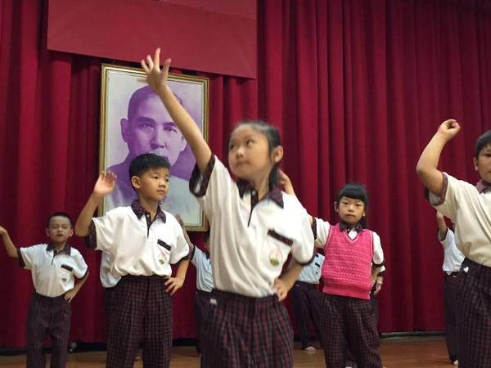 |  | 藝術家林彤玲老師在利用彈性課程時，與班級老師協同教學，在相互觀課中精進教師表演藝術指導知能。結合藝文課程，一~六年級每週一次1節課，進行學生舞蹈教學開發肢體動作，小朋友都很期待每週一節的舞蹈課程。
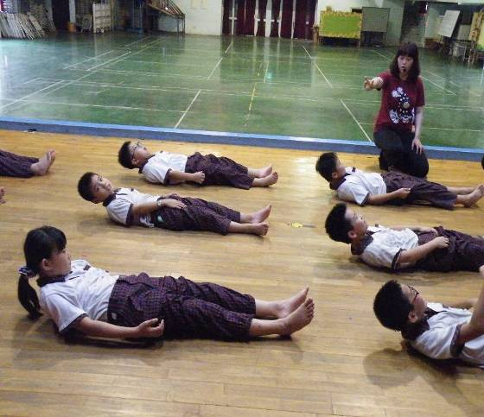 |  | 藝術家林彤玲老師在利用彈性課程時，與班級老師協同教學，在相互觀課中精進教師表演藝術指導知能。結合藝文課程，一~六年級每週一次1節課，進行學生舞蹈教學開發肢體動作，小朋友都很期待每週一節的舞蹈課程。
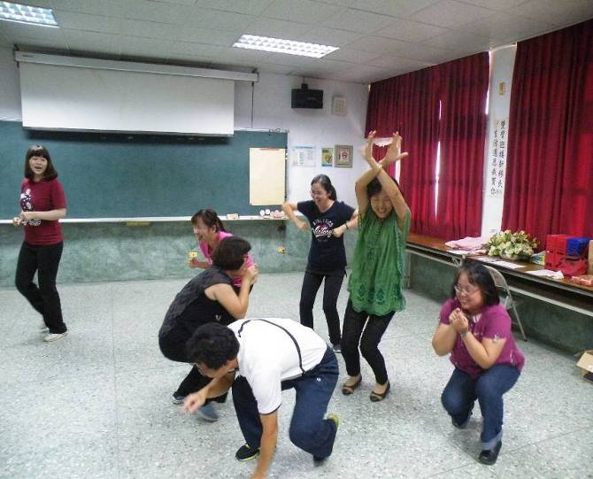 |  | 藝術林彤玲老師在週三下午進行精進舞蹈教學之教師研習活動，指導教師們融入音樂放鬆、創作，欣賞表演藝術影片等，增進教師多元能力及教學技能。

